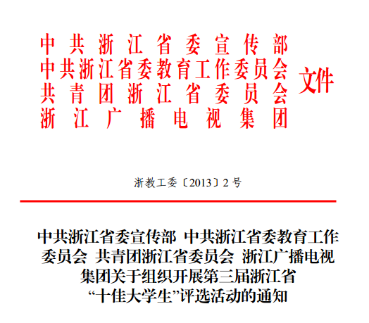
各高等学校党委：
为深入学习贯彻党的十八大和省第十三次党代会精神，大力弘扬社会主义核心价值体系，积极践行以“务实、守信、崇学、向善”为内涵的当代浙江人共同价值观，在全省高校校园开展“发现‘最美浙江人’、争做‘最美浙江人’”主题活动，展示当代大学生的风采，决定开展第三届浙江省“十佳大学生”评选活动。现将有关事项通知如下：
一、组织领导
第三届浙江省“十佳大学生”评选活动由省委宣传部、省委教育工委、团省委、浙江广电集团共同主办，浙江教育科技频道、浙江传媒学院、浙江日报社、浙江在线、浙江教育报等单位协办。
二、活动主题
本次评选活动以“建设美丽校园，追寻最美青春”为主题，挖掘、培育一批德智体美全面发展，在思想道德、学业科研、科技创新、社会实践、志愿服务、社会工作等方面表现突出，模范践行社会主义核心价值观的优秀大学生。通过评比表彰活动，不断扩大“十佳大学生”的影响力、感召力，营造全省高校努力学习践行“十佳大学生”先进事迹的浓厚氛围，努力使“十佳大学生”成为我省加强大学生思想政治教育，推进社会主义核心价值体系建设的精神文化品牌，为建设物质富裕精神富有的现代化浙江提供强有力的精神动力和智力支持。
三、评选范围及标准
（一）评选范围。
我省普通高校2013年6月30日前在册的全日制在校研究生和本专科生。
（二）评选标准。
在思想道德、学业科研、科技创新、社会实践、志愿服务、社会工作等方面表现突出，模范践行社会主义核心价值观，德智体美全面发展。具体条件有：
1.政治坚定、刻苦学习。认真学习中国特色社会主义理论，坚定不移地贯彻执行党的路线、方针、政策，热爱祖国，坚持四项基本原则。努力践行社会主义核心价值观，遵纪守法，尚荣知耻，服务人民，报效祖国。刻苦学习知识技能，积极参加科研活动，学业成绩优异。
2.立志成才、报效祖国。立志成为有理想、有道德、有文化、有纪律的社会主义公民，在逆境中顽强拚搏、自立自强、奋发成才、好学不辍。助人为乐、见义勇为，在社会主义精神文明建设中做出突出贡献，立志为社会主义现代化建设事业而努力奋斗。
3.创新创业、服务社会。具有较强的创新创业能力，在学科、体艺、发明创造等各类竞赛中取得优异成绩，综合素质突出。积极组织和参加社会实践活动或其他社会活动，获得显著社会效益，为学校学生社会实践工作作出贡献。
四、实施步骤
（一）学校评选和推荐（2013年3月）。
各高校在组织本校十佳大学生或优秀大学生评选活动的基础上，于2013年3月30日前，按本科院校每校2人（浙江大学4人）、高职高专院校每校1人的限额推荐候选人预备人选并报送省委教育工委宣教处。推荐人选必须符合以下条件：
1.2013年6月30日前在册的全日制在校研究生和本专科学生。
2.学校德、智、体综合考评为优秀，无违法违纪处分和不良记录。
3.学习成绩优良，无不及格，多次获二等（含二等）以上奖学金。
（二）初选（2013年4月上旬）。
召开省委宣传部、省委教育工委、团省委、浙江广电集团和有关新闻单位负责人参加的初评会，对各校推荐的人选进行初选，遴选30名大学生作为浙江省“十佳大学生”正式候选人。
（三）候选人公示（2013年4月上旬）。在相关媒体公示一周。
（四）评选（2013年4月）。印发海报、选票，启动全省高校投票活动。
1.大力宣传。通过电视、报纸、网络以及各高校宣传阵地，介绍与宣传十佳大学生候选人事迹。
2.组织投票。
（1）组织在校大学生投票。统一印制选票，按各校在校生10%的比例分发各校，由学校学工部和团委组织投票和结果汇总；
（2）组织网络投票。制定网上投票办法，在浙江在线设立网上投票站，接受社会各界投票；
（3）组织专家评选小组，开展评议。按书面和网络投票结果占70%，专家评选小组占30的比例，确定20名人选，提出省“十佳大学生”建议名单，报领导小组。
3.研究确定。2013年4月下旬召开领导小组会议，评选确定省“十佳大学生”人选。
（五）表彰（2013年5月）。举办颁奖晚会，对获奖大学生进行表彰。
各高校党委要切实加强领导，精心组织，广泛宣传发动，充分发挥大学生主体作用，真正做到“十佳大学生”大学生评、大学生学；要营造浓厚舆论氛围，提升大学生对“十佳大学生”的认知度，提升“十佳大学生”社会美誉度。请各高校于2013年3月30日前，将推荐人选及相关材料一式10份报送我委宣教处。材料包括：事迹材料（3000字左右，主要介绍该生的典型事迹和突出表现）、辅助材料（获奖证明等相关材料），并同时报送电子文档。各校在评选过程中，如有不明事宜，请与省委教育工委宣教处联系。联系人：高丽敏、丁晓，联系电话：0571—88008952、88008953，电子信箱：jytxjc@126.com。

